

Муниципальное образовательное автономное учреждение
дополнительного образования детей
«Центр детского творчества»

Публичный доклад
о деятельности учреждения
за 2013-2014 учебный год

1. Паспорт учреждения
Название учреждения по Уставу | Муниципальное образовательное автономное учреждение дополнительного образования детей «Центр детского творчества»
Тип и вид учреждения, организационно-правовая форма | Автономное учреждение дополнительного образования детей
Учредитель | Администрация города Пыть – Яха исполнительно-распорядительный орган муниципального образования.
Юридический адрес: | 628383, ХМАО – Югра, г.Пыть - Ях, мкр. 6 «Пионерный», д. 39
Год основания | 1997
Телефон, факс (с кодом города) | Телефон/факс 8 (3463) 46-56-16
E-mail, адрес сайта в интернете | E-mail:cdt-2011@mail.ru;  http://cdt-pyt-yah.ucoz.ru/
Должность и Ф.И.О. руководителя | Директор Вансович Наталья Семеновна
Банковские реквизиты | р/с: 40204810700000000008  РКЦ Ханты-Мансийск г.Ханты-Мансийск  ИНН 8612009004 БИК: 047162000  ОКПО 41261215 ОКВЭД 80.10.3 КПП 861201001  ОГРН- 1028601541550 ОКАТО 71185000000
Место и дата регистрации Устава | Межрайонная инспекция Федеральной налоговой службы № 7 по Ханты-Мансийскому автономному округу-Югре  Свидетельство о внесении записи в Единый государственный реестр юридических лиц серия 86 № 002034586 от 14.01. 2011 г.
Лицензия | № 1301 от 26.07.2013года Серия 86ЛО1 № 0000485, выдана Службой по контролю и надзору в сфере образования Ханты-Мансийского автономного округа-Югры бессрочно
Свидетельство о государственной аккредитации | АА № 181521 дата выдачи 13.05.2009 г. выдано Службой по контролю и надзору в сфере образования Ханты-Мансийского автономного округа-Югры; 1 категория;
Структура учреждения | 6 направлений деятельности: физкультурно-спортивная, военно-патриотическая; культурологическая, художественно-эстетическая; туристско-краеведческая; социально-педагогическая
Формы участия родителей в деятельности учреждения | Родительский комитет центра
Формы ГОУ | Совет учреждения, Наблюдательный совет
2. Информационная справка
Муниципальное образовательное учреждение дополнительного образования детей «Центр детского творчества» г. Пыть - Ях (далее – ЦДТ) был основан в 1997 году. Учредителем МОУ ДОД «Центр детского творчества» является Администрация г. Пыть – Яха исполнительно-распорядительный орган муниципального образования. На основании Распоряжения администрации города от 24.12.2010года № 2817-ра «О создании муниципального образовательного автономного учреждения дополнительного образования детей «Центр детского творчества» путем изменения типа существующего муниципального образовательного учреждения дополнительного образования детей «Центр детского творчества» с 01.01.2011года создано муниципальное образовательное автономное учреждение дополнительного образования детей «Центр детского творчества».

3. Общая характеристика

В 2013-2014 учебном году занимались 2974 обучающихся (41 объединение, 225 групп). Возраст воспитанников от 5 до 18 лет.
По состоянию на начало учебного года в учреждении занималось 2869 обучающихся, на конец года – 2974 обучающихся. Общее количество воспитанников в течение года оставалось стабильным. Это объясняется тем, что педагоги учреждения стараются сделать свою учебно-воспитательную деятельность интересной, используя различные формы и методы (познавательные беседы, лекции, экскурсии, практические задания, занятия с применением ИКТ, выезды на фестивали и конкурсы различного уровня и т.д.), что несомненно привлекает ребят, обучающихся в Центре. Процентное соотношение количества воспитанников МОАУ ДОД «ЦДТ» к общему количеству учащихся ОУ остается стабильным, а в этом учебном году увеличилось на 7%. Педагоги легко и мобильно адаптируют дополнительные образовательные программы согласно новым современным требованиям и делают их интересными и доступными. Привлекая учащихся 1-3 классов, работая в тесном контакте с классными руководителями, заместителями директора по УВР, удалось обеспечить максимальное количество детей в объединениях. Наибольшее количество учащихся МБОУ СОШ№ 1,4,5,6 посещают объединения Центра, в связи с удобным и безопасным местоположением.
Направления МОАУ ДОД «ЦДТ»

Художественно – эстетическое

Военно-патриотическое

Туристско-краеведческое
Физкультурно-спортивное

Социально – педагогическое
Культурологическое

Коллегиальными органами управления ЦДТ являются: педагогический и методический совет, в компетенции которых находятся вопросы организации и оптимизации учебно-воспитательного процесса.
Органом государственно-общественного управления являются Совет учреждения и Наблюдательный совет, занимающиеся стратегическим планированием деятельности ЦДТ, определением политики для достижения образовательных и воспитательных целей, контролем за содержанием дополнительного образования и финансовой деятельности. В состав Совета учреждения и Наблюдательного совета ЦДТ входят: директор (по должности), родители воспитанников, обучающиеся, представители учреждения и власти.
Органом детского самоуправления является Совет Клуба выходного дня, состоящий из воспитанников, активно занимающихся организацией воспитательной деятельности.

Задачи учреждения

Цель работы: создание единого воспитательного пространства, главной ценностью которого является развитие жизнеспособной, духовно-развитой, творческой, нравственно и физически здоровой личности каждого ребенка.
Работа «ЦДТ» в течение 2013 - 2014 учебного года строилась исходя из следующих задач:
- Совершенствование системы мониторинга обученности детей на основе компетентностного подхода.
- Внедрение новых педагогических, информационно-коммуникационных технологий в образовательный процесс.
- Разнообразие внеурочной деятельности обучающихся в целях повышения
уровня их воспитанности и удовлетворения их интересов, потребностей.
- Создание условий для формирования у участников образовательного процесса культуры здорового образа жизни.
- Создание условий для творческого самовыражения семьи.

Деятельность учреждения обусловлена сложившимися традициями, проверенным опытом, формами и методами образовательной, досуговой, методической деятельности, что дает определенные результаты. Работа педагогов была направлена на развитие личностных особенностей детей, на создание условий, где обеспечивалась успешность, рождалось творчество, вдохновение и профессиональное самоопределение. Образовательная деятельность осуществлялась во время свободное от занятий детей в общеобразовательных организациях, с учетом утвержденных учебных планов и дополнительных образовательных программ.
Ежегодно на базе центра реализуются программы шести направленностей, представленных в лицензии МОАУ ДОД «ЦДТ»:
Количество программ по направленностям
 | 2011/2012 уч. год | 2012/2013 уч. год | 2013/2014 уч. год
Художественно-эстетическое | 20 | 27 | 24
Физкультурно-спортивное | 3 | 2 | 2
Туристско-краеведческое | 2 | 2 | 2
Военно-патриотическое | 3 | 3 | 2
Социально-педагогическое | 3 | 3 | 3
Культурологическое | 5 | 7 | 8
ИТОГО: | 36 | 44 | 41

Уровни образовательных программ
Возраст воспитанников | Нормативный срок обучения  по программе
5-6 лет | 1 год
7-10 лет | 3 года
11-15 лет | 4 года
16-18 лет | 2 года

Количество объединений на 2013-2014 учебный год

Наименование направления | %
1. Художественно-эстетическое | 59
2. Культурологическое | 20
3. Социально-педагогическое | 6
4.Туристско-краеведческое | 5
5.Физкультурно-спортивное | 5
6. Военно-патриотическое | 5

Мониторинг количественного состава обучающихся
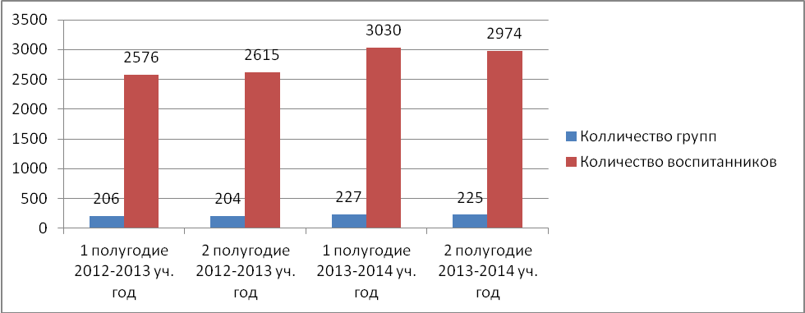

Мониторинг динамики общего количественного состава обучающихся
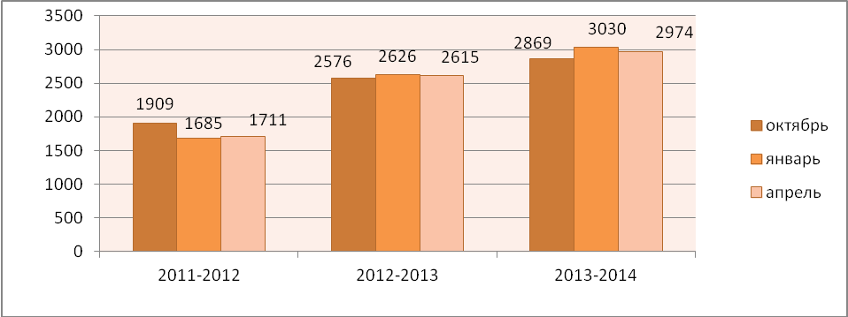

Сохранность контингента остаётся стабильной. Высокий показатель сохранности контингента обучающихся в целом, обусловлен рядом факторов: введение ФГОС НОО, введение ФГОС в основной школе, профессиональным уровнем педагогов, учётом интересов социального заказа – детей и родителей, созданием комфортных условий для обучения и отдыха детей, обеспечением участия в конкурсах различного уровня и организацией культурно-массовой деятельности, а также наличием системы контроля полноты реализации образовательных программ.

Соотношение обучающихся Центра к количеству обучающихся
в ОО города

Учебный год | Общее количество учащихся ОУ | Количество воспитанников в  МОАУ ДОД «ЦДТ» | %
2011-2012 | 5063 | 1685 | 33%
2012-2013 | 5183 | 2615 | 50%
2013-2014 | 5235 | 2974 | 57%

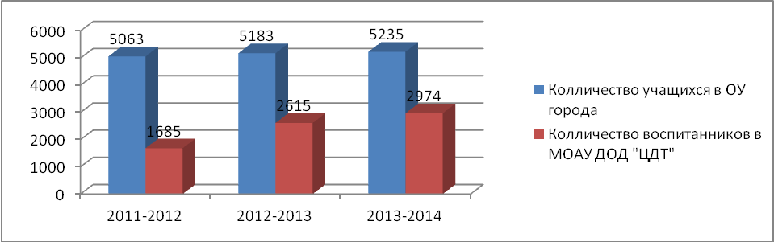

Анализ изменения количественного состава по направлениям
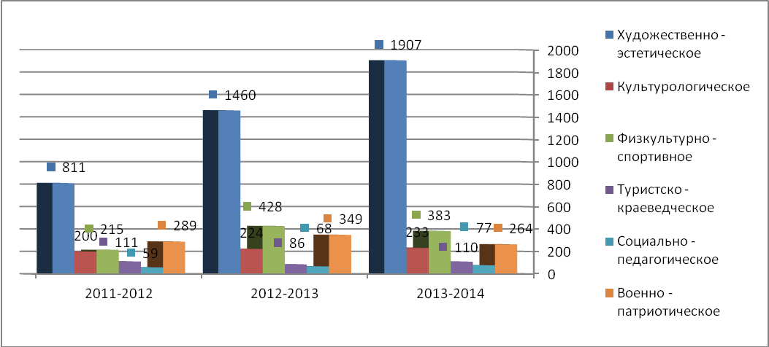
Самое большое количество воспитанников на протяжении трех лет посещает художественно- эстетическое направление. Это связано с большим охватом детей в ОУ от 6 до 13 лет и их привлечением в кружки и студии Центра. Интересом у детей пользуются кружки ДПИ и технического творчества, хореографии, театрального искусства и вокала. В этом году значительно увеличилось количество воспитанников в кружках художественно – эстетического направления, это связано с приемом на работу педагогов данного направления: Савиной Е.С., Вергоц Г.Д., Чернышевой М.Л., Гонтар И.В., Максименко Л.А., Кустовой И.С. Стабильность видна в объединениях социально – педагогического, культурологического, туристско-краеведческого, физкультурно-спортивного и военно-патриотического направлений.

Соотношение обучающихся по возрастному составу

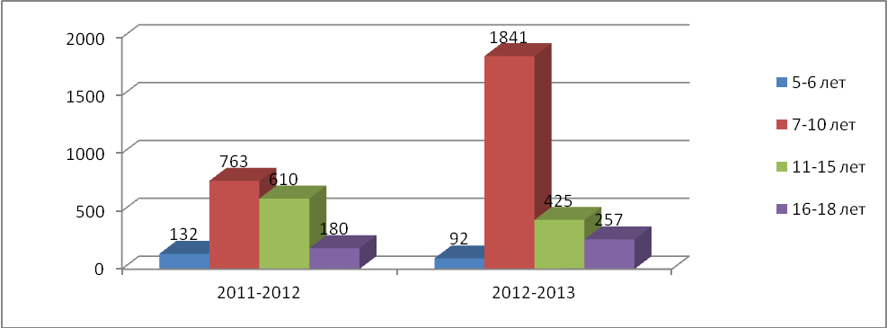

Возраст  воспитанников | 2011-2012  учебный год |  | 2012-2013  учебный год |  | 2013-2014  учебный год
Возраст  воспитанников | Количество | % | Количество | % | Количество | %
5-6 лет | 132 | 8 % | 92 | 4% | 96 | 3%
7-10 лет | 763 | 45% | 1841 | 70% | 1958 | 66%
11-15 лет | 610 | 36% | 425 | 16% | 667 | 22%
16-18 лет | 180 | 11% | 257 | 10% | 253 | 9%
Анализируя возрастной состав обучающихся можно сделать вывод, что в большей степени услугами Центра пользуются дети и подростки в возрасте от 7 до 10 лет, в связи с введением ФГОС НОО. Из общего количества воспитанников (2974 человека), 96 воспитанников – это дети 5-6 лет, посещающие объединения: «Школа художественного – эстетического развития «Малышок», «Белая ладья», «Юный шахматист», Детский академический хореографический коллектив «Калейдоскоп», Образцовый коллектив Театр мод «Параллели времени». 1958 воспитанников – это дети 7-10 лет, посещающие объединения художественно – эстетического и физкультурно-спортивного, культурологического направления: «Мир красок», «Почемучки», Образцовый коллектив Театр мод «Параллели времени», КТМ «Эврика», Детский академический коллектив «Калейдоскоп», ансамбль русской народной песни «Калинка», клуб «Белая ладья», кружок «Юный шахматист». 667 воспитанников – дети 11-15 лет, которые преимущественно посещают объединения художественно – эстетического направления: «Умелец», «Резьба по дереву», «Обучение игре на гитаре», «Весёлая палитра», Образцовый коллектив Театр мод «Параллели времени», Детский академический коллектив «Калейдоскоп», КТМ «Эврика», вокальная студия «Северный ветер», «Домашний очаг», «Цветы Сибири», военно-патриотического направления - «Школа юного инспектора дорожного движения»; физкультурно-спортивного и туристско-краеведческого направления: «Туризм», «Школа юного туриста – краеведа». 253 воспитанника – это старшеклассники 16 – 18 лет, посещающие объединения культурологического направления: «Мега–М», «Новая цивилизация», художественно – эстетического направления: «Умелец», Образцовый коллектив Театр мод «Параллели времени».
Соотношение мальчиков и девочек
2011-2012 учебный год

2012-2013 учебный год

2013-2014 учебный год

Возраст  воспитанников | 2012-2013 учебный год |  |  |  | 2013-2014 учебный год
Возраст  воспитанников | Мальчики |  | Девочки |  | Мальчики |  | Девочки
Возраст  воспитанников | Кол-во | % | Кол-во | % | Кол-во | % | Кол-во | %
5-6 лет | 34 | 1 % | 58 | 2% | 39 | 1 % | 63 | 2%
7-10 лет | 903 | 35% | 938 | 36% | 944 | 32% | 1034 | 36%
11-15 лет | 196 | 7% | 229 | 9% | 259 | 9% | 391 | 13%
16-18 лет | 91 | 4% | 166 | 6% | 110 | 4% | 134 | 6%

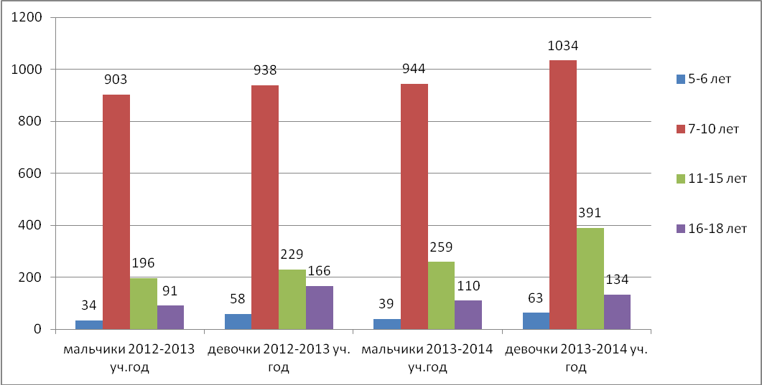
Из общего количества воспитанников Центра (2974 человека), 1622 составляют девочки (55%), 1352 мальчиков (45%). По сравнению с прошлым годом процентное соотношение изменилось незначительно. Это свидетельствует о том, что в учреждении кружки и студии больше привлекательны для девочек. Большинство мальчиков задействованы в таких объединениях как «Туризм», «Умелец», «Резьба по дереву», КТМ «Эврика», «Школа юного туриста – краеведа», «Белая ладья», «Юный шахматист». Кроме того для мальчиков привлекательны учреждения дополнительного образования спортивной направленности.

Соотношение воспитанников по сменам
2011-2012 учебный год

2012-2013 учебный год

2013-2014 учебный год

В сравнении с прошлым годом, наибольшее количество воспитанников посещает учреждение во вторую смену (1514 воспитанников), так как в основном это наиболее удобное время для детей. В первую смену Центр посещает 1460 воспитанников.

4. Методическая работа
Важнейшим средством повышения педагогического мастерства педагогом, связующим в единое целое всю систему работы Центра, является методическая работа. Роль методической работы возрастает, это основной вид образовательной деятельности, направленный на всестороннее повышение компетентности и профессионального мастерства каждого педагога и представляющий собой совокупность мероприятий, проводимых администрацией Центра и педагогами в целях овладения методами и приемами работы, творческого применения их на занятиях, поиска новых, наиболее рациональных и эффективных форм и методов организации, проведения и обеспечения образовательного процесса. В новых социально-экономических условиях развитого информационного общества одной из острых проблем является функционирование единой системы образования человека в течение всей его жизни.
В 2013-2014 учебном году коллектив «ЦДТ» работал над методической темой: «Творческая образовательная среда как фактор развития познавательной активности личности воспитанников».
Основной целью методической работы являлось создание условий для повышения уровня профессионального мастерства педагога дополнительного образования и педагогического коллектива.
Для достижения данной цели решались следующие задачи:
- Обеспечение педагогов необходимой информацией по основным направлениям развития дополнительного образования, оказание методической помощи в разработке, апробации и реализации образовательных программ, способствующих повышению качества учебно-воспитательного процесса.
- Корректировка планов и программ в условиях обновления содержания образования и перехода на новые образовательные стандарты.
- Осуществление методической и консультативной поддержки педагогов, заинтересованных в освоении и внедрении в образовательный процесс новых педагогических технологий.
- Оказание помощи педагогам в подготовке к аттестации, к конкурсам педагогического мастерства.
- Совершенствование планирования, видов и форм диагностики и контроля.
- Выявление, обобщение и распространение опыта педагогической работы.
Организационно-методическая работа строилась на основе общего плана научно-методической работы ЦДТ. Задача заместителя директора по методической работе – научное и методическое обеспечение деятельности учреждения и различных мероприятий. Среди направлений деятельности здесь: разработка и внедрение методических материалов (тестов, опросников, анкет, методических разработок); разработка и оформление рекомендаций для родителей, педагогов ЦДТ; составление и оформление отчетов, докладов, мультимедийных презентаций; разработка и внедрение в учебный процесс образовательных программ педагогов ЦДТ.
Наиболее востребованными и результативными направлениями деятельности в методической работе в 2013-2014 учебном году стала консультативная помощь.
Содержание образования детей
Содержание образования в ЦДТ определяется образовательными программами, разрабатываемыми, принимаемыми и реализуемыми образовательным учреждением самостоятельно.
Содержание образования детей определяется заявленными целями и задачами ЦДТ, приоритетными направлениями деятельности, учебным планом на каждый учебный год, разработанным на основе реализуемых образовательных программ, учебно-тематических и учебных планов творческих объединений, а также на основе систематического анализа и учета потребностей социума.
Содержание образования детей включает следующие составляющие:
1. Обучение – компетенции – чему учить? – то есть компетенции, которые должен усвоить и освоить ребенок в процессе обучения в ЦДТ;
2. Воспитание – какие стороны личности развивать? – другими словами – это качественные изменения личности, которые должны произойти в ребенке в процессе сотворческой деятельности с педагогом и другими детьми;
3. Социализация – как жить в современном мире? – то есть это социальные компетенции.
Образовательная деятельность является приоритетной и ориентирована на создание условий для творческого развития личности на основе приоритета интересов, нужд, потребностей детей; отличается массовостью и востребованностью. В учреждении соблюдаются права и свободы участников образовательного процесса: детям предоставляется выбор многообразных образовательных услуг по разным направлениям деятельности; образование детей осуществляется на принципах доступности и добровольности: обучение организуется на добровольных началах, дети переходят по необходимости из одной группы в другую в соответствии со своими возможностями и способностями (уровневая дифференциация).
Содержание образования формируется с учетом социального заказа на дополнительное образование со стороны общества, семьи и ребенка.
Образовательный процесс организуется в форме учебных групп, студий, коллективов и т.д.
При отборе содержания образования педагоги ЦДТ опираются на следующие принципы:
    - гуманности (понимаемого как приоритетность развития личности ребенка и максимальный учет индивидуальных потребностей и возможностей каждого обучающегося);
    - демократизма (определяющего всю систему отношений и взаимоотношений в коллективе Центра);
    - научности (диктующего необходимость организации всей деятельности Центра в соответствии с последними достижениями в области науки, искусства, образования);
    - добровольности и самодеятельности (рассматриваемого как стремление педагогов к поддержке самостоятельности и творческих инициатив обучающихся);
    - свободы выбора вида образовательной деятельности, сроков и темпов обучения, педагога;
    - результативности (определяющего необходимость достижения в каждом детском объединении и каждым обучающимся определенного образовательного результата);
    - светского характера образования.
Основные подходы, принципы отбора содержания определены в документах ЦДТ: программе развития ЦДТ, базовых ценностях, миссии, концепции образовательной деятельности учреждения. Также содержание образования подробно описано в образовательных программах педагогов.
Базовые ценности коллектива Центра детского творчества определяют отношение коллектива Центра к ребенку и его основным качествам, семье как основе формирования личности, педагогу, единому коллективу, основным условиям максимально полной реализации личности и пр.
Условия для получения дополнительного образования в ЦДТ:
- Программно-методическая обеспеченность образовательного процесса; привлекательность образовательных программ, методов и форм обучения для детей разных уровней развития и с разными интересами;
- Вариативность образовательных программ (по видам деятельности, уровням сложности, срокам реализации, предметно-практической направленности, творческому характеру);
- Обеспечение свободы выбора при получении дополнительного образования, персонификация обучения, дифференцированный подход к личности обучающегося;
- Соответствующая ресурсная оснащенность учебного процесса и досуговой деятельности заявленному содержанию образования (материально-техническая, кадровая и др.);
- Практико-ориентированный подход к дополнительному образованию, уход от репродуктивного уровня обучения, создание атмосферы творчества и сотворчества в процессе обучения, ситуации успеха и т.п.
Содержание обучения вариативно как по направлениям деятельности, так и по результативности; широко используется дифференциация обучения; реализуется принцип педагогики сотворчества. Образовательная программа каждого объединения предусматривает базовый образовательный компонент (комплекс получаемых знаний, умений и навыков) для каждого года обучения.
Качество образования детей в ЦДТ определяется в соответствии с поставленными целями, приоритетными направлениями, базовыми ценностями. Качество образования понимается как результативность образовательной деятельности. Основные критерии оценки качества образования, определенные ЦДТ:
- Сохранность контингента обучающихся;
- Уровень теоретической и практической подготовленности обучающихся, результаты участия в различных конкурсах, смотрах, выставках и пр.; получение свидетельств о квалификации;
- Соответствие развития личностных качеств и самоопределения детей целям образования в учреждении;
- Возможность выбора привлекательного результата.

Реализуемые методы и технологии
В практике деятельности педагогов используются, прежде всего, групповые, минигрупповые и индивидуальные методы обучения, соответствующие основной целевой установке центра на максимальное развитие индивидуальности ребенка и формирование у него навыков саморазвития. В числе таких следующие методы:
- устное изложение (объяснение) педагогом изучаемого материала с опорой на индивидуальный опыт ребенка;
- обсуждение изучаемого материала в группе и непосредственно с отдельным ребенком;
- показ (демонстрация);
- упражнения (игры);
- самостоятельная работа детей.
Основные виды педагогических технологий, применяемых в ЦДТ, также соответствуют специфике дополнительного образования:
- технологии, направленные на личностное развитие детей и основанные на принципах дифференциации и индивидуализации обучения;
- групповые технологии, предполагающие организацию совместных действий, общение, взаимопомощь, взаимокоррекцию;
- многообразные игровые технологии и др.
Оценка качества организации учебных занятий:
- Образовательный процесс организуется в соответствии с учебным планом, образовательными программами и регулируется расписанием занятий.
- В образовательный процесс внедряются новые формы и методы, средства активизации познавательной деятельности, организации самостоятельной и творческой работы детей и подростков.
- Образовательный процесс ориентирован на практическую деятельность.
- Образовательный процесс информационно, технически и методически обеспечен.
- Степень информационно-методического обеспечения соответствует образовательным программам.
- Разработана система оказания методической помощи педагогам, налажена система обобщения и распространения передового педагогического опыта (семинары, творческие мастерские, мастер-классы, конференции, педсоветы, открытые занятия, публикации и т.п.).
- Используются новые информационные технологии .

5. Учебно-воспитательная работа

В решении задач, поставленных перед Центром, особое значение отводится обучению воспитанников.
Мониторинг результатов образования обучающихся проводится на основании разработанного и утверждённого «Положения об итоговой и промежуточной аттестации воспитанников». Анализ результатов мониторинга компетентности обучающихся позволяет установить уровень освоения программ.
Из общего количества аттестуемых (2974 воспитанников) преобладающее количество успешно прошли аттестацию (2862 воспитанников (теория), 2877 (практика), что составляет 96 %. Низкий уровень освоения учебного материала показали воспитанники, которые не посещали занятия по причине болезни или отсутствовали без уважительной причины, что составляет 5% (112 воспитанников (теория), 97 (практика). Итоговые показатели качества обученности воспитанников в 2013 – 2014 учебном году составляют 95 %. По сравнению с прошлым учебным годом показатель качества обучения по теории и практике повысился на 1%. Снижение качества уровня обучения наблюдается в социально-педагогическом направлении, это объясняется тем, что в этом учебном году добавились воспитанники в возрасте 5-6 лет, это возраст, требующий индивидуального подхода в обучении. Поэтому на следующий учебный год педагогам рекомендовано обратить внимание на данную проблему и найти пути решения, применяя индивидуальные формы обучения. Теоретическая и практическая части образовательных программ успешно освоены. Процент качества по направлениям превышает 80 %, что также указывает на успешное освоение программного материала воспитанниками. Благодаря методически грамотно подобранным заданиям, воспитанники успешно справлялись с поставленными задачами. Практические задания отличались широким спектром разнообразия, поэтому обучаемые качественно справились с творческими работами. Все воспитанники уверенно знают правила по технике безопасности при работе с различными материалами и оборудованием. Однако в некоторых объединениях имеются воспитанники, которые не проявляют должного интереса к обучению, пропускают занятия без уважительных причин, что подтверждается низким уровнем результата проводимого мониторинга компетентности обучающихся.

Динамика освоения программного материала.
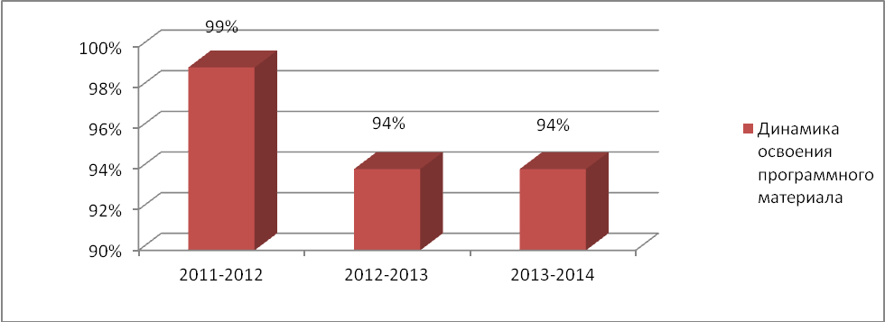
Качество освоения программного материала 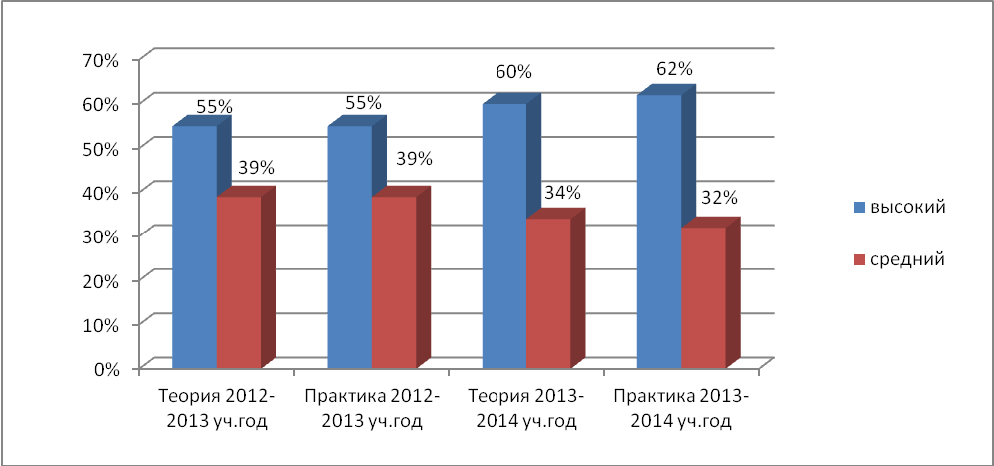
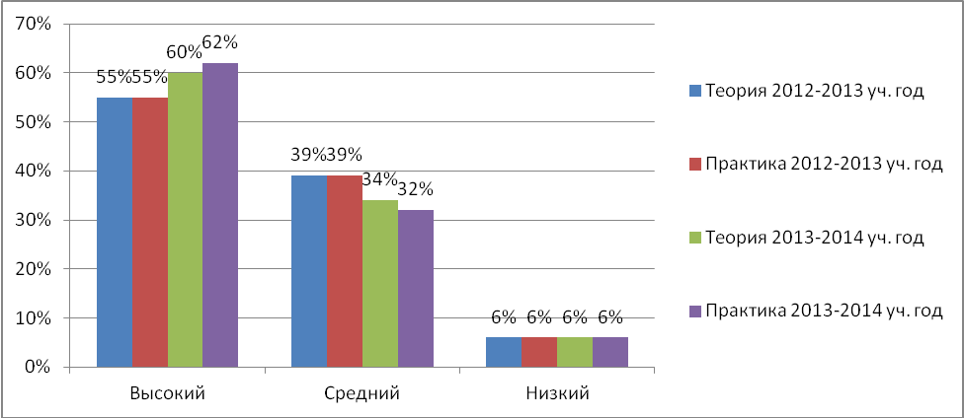
Сравнительная таблица по результатам освоения обучающимися
МОАУ ДОД «ЦДТ» образовательных программ по направлениям
(качество обучения)

№ | Направление | 2012-2013 учебный год |  | 2013-2014 учебный год
№ | Направление | теория | практика | теория | практика
1 | Художественно- эстетическое | 96% | 97% | 96% | 97%
2 | Культурологическое | 87% | 88% | 90% | 90%
3 | Физкультурно-спортивное | 100% | 98% | 100% | 100%
4 | Туристско-краеведческое | 79% | 79% | 98% | 94%
5 | Социально – педагогическое | 98% | 99% | 83% | 83%
6 | Военно-патриотическое | 99% | 98% | 100% | 100%
 | Общий % по ЦДТ | 94% | 93% | 95% | 94%
Качество обученности детей по образовательным программам

2011-2012 уч. год | 2012-2013 уч. год | 2013-2014 уч. год
Уровень выполнения образовательных программ | Уровень выполнения образовательных программ | Уровень выполнения образовательных программ
99 % | 94% | 95%

Художественно - эстетическое направление
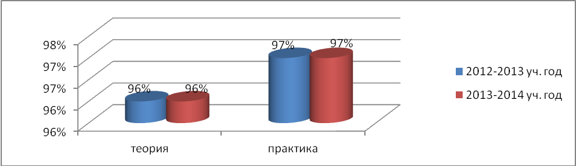

Культурологическое направление
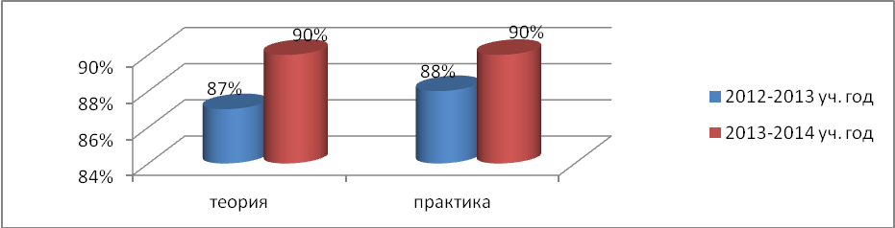
Физкультурно- спортивное направление
Туристско – краеведческое направление

Социально – педагогическое направление
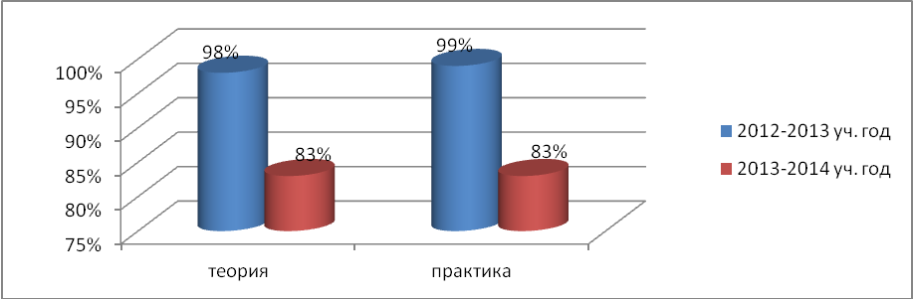
Военно-патриотическое направление
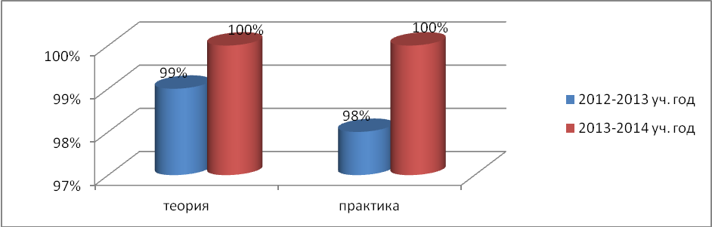

Важнейшим показателем работы педагогического коллектива является уровень участия воспитанников МОАУ ДОД «ЦДТ» в конкурсах, выставках, фестивалях разного уровня.

Участие в соревнованиях, турнирах, фестивалях-конкурсах
различного уровня
Уровень | 2011 – 2012  учебный год |  | 2012 – 2013  учебный год |  | 2013-2014  учебный год
Уровень | Участие | Количество призовых мест | Участие | Количество призовых мест | Участие | Количество призовых мест
Городской | 192 | 42 | 270 | 50 | 292 | 163
Окружной | 34 | 22 | 33 | 18 | 232 | 94
Региональный | 12 | 12 | 43 | 28 | 79 | 88
Всероссийский | 46 | 46 | 125 | 82 | 125 | 92
Международный | 22 | 22 | 87 | 60 | 98 | 77

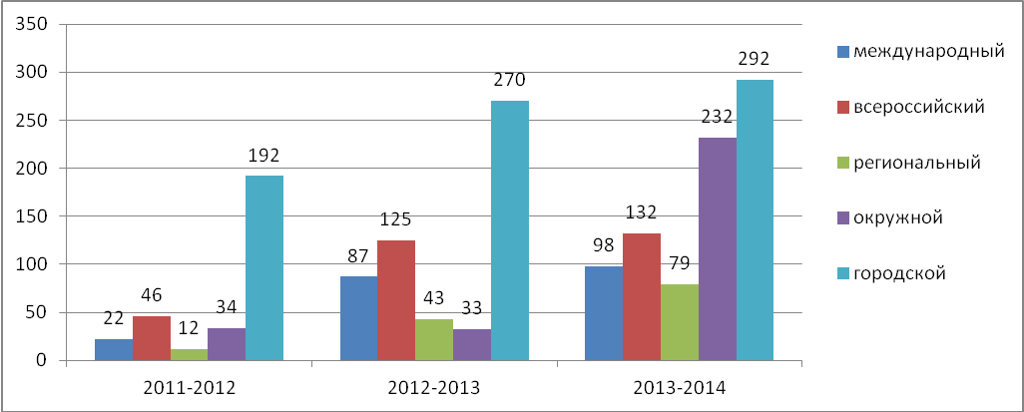

Положительная динамика призовых мест
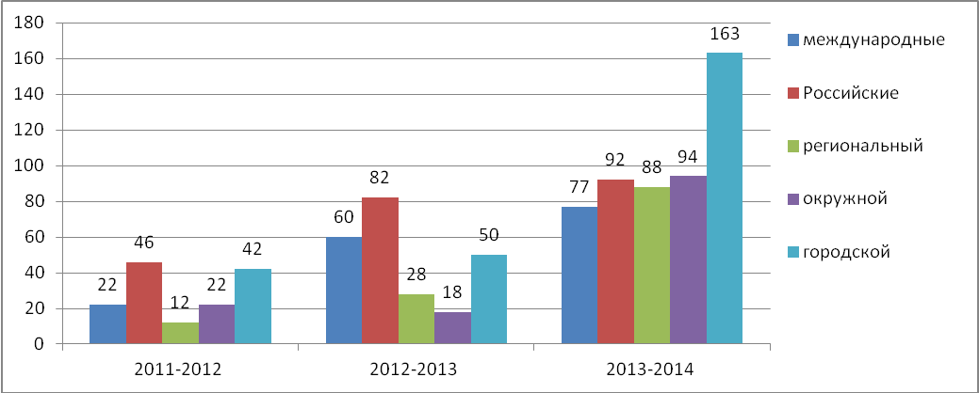
Критерием результативности во внеучебной деятельности выступает отношение ребенка к избранному виду деятельности. На этом основании можно выделить ее уровни: развлечение, потребление, творчество. Также возможно определить три уровня образованности: элементарную грамотность, функциональную грамотность, компетентность. Показателями результативности могут выступать с одной стороны, успешное освоение обучающимися образовательной программы; увлеченное отношение к делу, которым они занимаются; их участие и достижения в различных конкурсах, фестивалях, выставках и соревнованиях; ранняя профессиональная ориентация детей, собственный профессиональный рост.
Администрация Центра подразумевает достижение педагогом (педагогами) такого качества организации деятельности обучающихся, которое обеспечивает реальные возможности: разностороннего их личностного проявления (положительная динамика проявлений ценностно-значимых качеств личности), обогащения их личного опыта социально и личностным содержанием; продуктивности их деятельности, выражаемой в соответствующих предметно-практических достижениях (личных, групповых, коллективных). В этой связи необходимо отметить, что в учреждении именно личностные достижения ребенка рассматриваются как значимый критерий его качества и результативности.
Анализируя работу кружков и студий прежде всего, следует отметить целенаправленную и результативную работу педагогов с обучающимися. В объединениях заметно возросла мотивация к обучению, существенно повысился уровень воспитанности и творческого развития обучаемых. Значительно увеличилось количество воспитанников, участвующих в конкурсах, выставках и соревнованиях разного уровня В социальных сетях появилось много дистанционных предметных олимпиад, творческих конкурсов. Этим объясняется взлет достижений обучающихся и педагогов дополнительного образования в объединениях «Почемучки», руководитель Лазарева Т.А., «Мир красок», руководитель Закирова Е.Н, которые участвовали в Международных дистанционных конкурсах «Талантоха».
В окружных соревнованиях по турмногоборью в г. Пыть – Ях и соревнованиях «Школа безопасности» г. Нягань воспитанники кружка «Школа юного туриста – краеведа» и «Туризм» (руководитель Бровко Е.Н., Плотницкая Г.А.) заняли призовые места в личном и командном первенстве, и получили третий взрослый разряд по турмногоборью. Хорошую подготовку продемонстрировали старшеклассники объединения «Лига дела» (руководитель Касюк С.В.) на Межрегиональном образовательном фестивале РН-классов «Моя профессия нефтяник» в г. Нефтеюганске, ребята получили сертификаты участников. Творческое начало несет в себе кружок ДПИ «Затейники» (руководитель Плотницкая Г.А.) и студия «Силуэт» (руководитель Гришанова Н.В.). Обучающиеся этих объединений, стали неоднократными участниками и призёрами городских выставок ДПИ, а также в Международных дистанционных конкурсах. Подготовка воспитанников детского академического хореографического коллектива «Калейдоскоп» (руководитель Войтова И.Т.) к городским фестивалям «Закружимся в вихре танца» и «Зажги свою звезду» была на высоком уровне. Выступление детей оценено дипломами, призовыми местами. Коллектив стал победителем окружного фестиваля-конкурса «Изумрудный город», двукратным дипломантом 3 степени Международного фестиваля-конкурса «Просторы вдохновения». В этом учебном году нужно отметить работу Образцового художественного коллектива Театр мод «Параллели времени» (руководитель Фролова Л.И.). Коллектив стал лауреатом двух премий II степени на Международном фестивале детского и юношеского творчества «Зажги свою звезду» в Казахстане, лауреатом I степени на Международном фестивале детского и юношеского творчества "Золотые купола". Активное участие в региональных и окружных соревнованиях по шахматам приняли воспитанники кружка «Юный шахматист» (руководитель Куканова Т.В.) и клуба «Белая ладья» (руководитель Сырцова И.П.). Ребятам был присвоен третий и второй разряд по шахматам.
Плодотворная работа педагогов и воспитанников помогла достичь значимых результатов в этом учебном году. В следующем учебном году заместителям директора по УВР необходимо продолжить работу с педагогами по вопросу самостоятельного поиска Положений об участии в мероприятиях разного уровня, с целью распространения опыта работы педагогов «Центра» и повышения имиджа учреждения.
Воспитательная работа в Центре осуществляется в соответствии с программой развития. В воспитательной деятельности учреждения особое внимание уделяется взаимодействию с родителями и социальными партнерами. Воспитанники совместно с педагогами предоставляют концертные номера и работы ДПИ для тематических выставок, которые проходят в учреждениях социальных партнеров (центр «Забота», реабилитационный центр «Журавушка», аквацентр «Дельфин», спортивный комплекс «Атлант», КСК «Кедр», ГДК «Факел»).
На основании плана учебно-воспитательной работы МОАУ ДОД «ЦДТ» на 2013-2014 учебный год, с целью качественной организации досуга воспитанников, привлечения родителей к воспитательной деятельности были организованы и проведены внутриучрежденческие и городские мероприятия.
Внутриучрежденческие:
- Комплекс мероприятий в рамках акции «Внимание, дети!»;
- Спортивно – прикладная программа «Ралли выживания»;
- День открытых дверей. Начало игрового года;
- Мероприятия, приуроченные к празднованию Международного Дня матери;
- Мероприятия, посвященные празднованию Дня ХМАО – Югры;
- День рождение клуба "Новая цивилизация";
- Новогодние игровые программы «Олимпийский Новый год»;
- Мероприятия, посвященные празднованию Дня Защитника Отечества;
- Фольклорный праздник «Широкая масленица»;
- Мероприятия, посвященные празднованию Международного женского Дня 8 марта;
- Отчетный фестиваль «Вдохновение -2014»;
- Мероприятия, приуроченные празднованию 69 годовщины со Дня Победы;
- Праздник успеха «Прощание с клубом»;
- Мероприятия, приуроченные ко Дню защиты детей.
Городские:
- Соревнования «Школа безопасности»;
- Соревнования «Безопасное колесо»;
- Концерт ко Дню учителя «Для Вас, учителя!»;
- Молодежный образовательный фестиваль «Новая цивилизация»;
- «Ученик года- 2014».
Городские мероприятия в рамках ФГОС:
- Школа безопасности для самых маленьких «В гостях у Здоровей Здоровееча»;
- Праздник осени «Поляна наследия»;
- Интеллектуальная шоу –программа «Вокруг света за один день»;
- Конкурс «Лучшая новогодняя игрушка»;
- Интерактивная викторина «Правила дорожного движения и я – лучшие друзья!»;
- Шоу – кампания «Супер-герой»;
- Шоу – гостиная «Юная леди»;
- Спортивные соревнования «Спорт- класс»;
- Конкурс «Внешкольник года- 2014».
Городские мероприятия в рамках ученического самоуправления:
-Презентация программы ученического самоуправления. Выборы городского актива старшеклассников;
- Тренинг на сплочение городского актива старшеклассников «В здоровом теле – здоровый ум»;
- Городская интеллектуально – познавательная программа для старшеклассников «Лидер нашего времени»;
- Круглый стол с привлечением специалистов из здравоохранения и ПДН «Здоровое поколение – здоровая нация»;
- Интеллектуальный марафон ко Дню Конституции «Я – патриот»;
-Семинар по профориентации «Воплощение мечты в реальность»;
- Встреча с представителями ТИК города «День молодого избирателя»;
- КВН среди старшеклассников «Живи с улыбкой»;
- Мероприятия в рамках Дня местного самоуправления;
- «День дублера», «День открытых дверей»;
- Смотр – конкурс активов ученического самоуправления «Пятерка лидеров».
Сотрудничество с родителями строилось с учётом того, что социализация ребёнка осуществляется, прежде всего, в семье, которая является основным проводником знаний, ценностей, отношений. На протяжении учебного года центр выстраивал стратегию работы с родителями воспитанников основывалась на следующих представлениях:
- По отношению к каждому воспитаннику учреждение и каждый педагог должны стремиться выполнить свою миссию – образование ребенка. Поэтому при осуществлении этой миссии важно понять возможности каждой семьи в совместном решении педагогических проблем.
- Стратегия сотрудничества с родителями не может быть определена без ясного представления о тех педагогических проблемах, которые можно решить только совместно.
- Родители воспитанников не только субъекты образовательного процесса ЦДТ, но и значимые партнеры в образовательной деятельности. Стало традиционным участие родителей в спортивных и досуговых мероприятиях ЦДТ: в праздниках, выездах, гастролях и выступлениях творческих коллективов и др.
- Педагогам и администрации важно мнение родителей о настоящем и будущем ЦДТ, поэтому регулярно родители становились участниками различных опросов и анкетирований.
Педагоги и родители оказывали неоценимое влияние на развитие, обучение и воспитание детей, поэтому необходимо их взаимодействие и сотрудничество. В этих условиях ЦДТ является «открытым» для родителей. Поэтому родители по своему желанию присутствовали на занятиях с детьми, принимали участие в образовательном процессе в качестве помощников педагога, в проведении бесед с детьми и экскурсий и т.д. Учреждением для родителей проводились концерты, выставки работ детей, им вручались благодарности за участие в делах творческого объединения.

В ЦДТ совместно с родителями решались следующие вопросы:
- Выбор образовательных программ и группы (коллективов) для ребенка.
- Мотивация занятий, интересы ребенка, его жизненные планы.
- Формирование интересов и ценностных ориентаций в сфере культуры, досуга, самостоятельной деятельности.
- Выявление причин затруднений ребенка на занятиях, его пассивности в познавательно-развивающих делах группы или творческого объединения.
- Выявление одаренности и развитие способностей ребенка.
- Индивидуальный подход как одно из условий развития, образования личности.
- Достижение ребенком благоприятного статуса в творческом объединении.
- Предупреждение асоциального поведения детей.
- Совместная деятельность в трудные периоды развития детей и в периоды кризисов взросления.
- Совместная забота о здоровье детей.
- Предупреждение и преодоление конфликтов со сверстниками, взрослыми (педагогами, родителями и другими).
- Развитие познавательного отношения к миру и познавательных интересов.
С родителями воспитанников на протяжении учебного года применялась коллективная форма работы, то есть проводились родительские собрания. Это действенная форма работы педагогов с коллективом родителей, форма организованного ознакомления их с задачами, содержанием и методами обучения и воспитания детей определенного возраста в условиях МОАУ ДОД «ЦДТ» и семьи.
С целью выявления основных тенденций и приоритетов развития дополнительного образования, а так же изучения мнения родителей о качестве оказания учреждением дополнительного образования муниципальных образовательных услуг в марте 2014г. было проведено анкетирование родителей воспитанников. В анкетировании приняли участие 525 родителей. Результаты анкетирования позволяют сделать выводы, что воспитанники содержательно и радостно проводят время, развивают стремление к непрерывному образованию и самообразованию, получают глубокие, прочные знания по выбранному направлению, развитие личности для жизни в современном обществе.

«Изучение мнения родителей о качестве оказания учреждением дополнительного образования муниципальных образовательных услуг»

I.Расскажите немного о Вашем ребенке

1. У Вас:
№ |  | Кол-во ответов | %
1. | Мальчик | 207 | 39,4
2. | Девочка | 318 | 60,4

2. Как долго Ваш ребенок посещает учреждение дополнительного образования?
№ |  | Кол-во ответов | %
1. | Менее года | 144 | 27
2. | От года до двух | 219 | 42
3. | Несколько лет | 162 | 31

3. Укажите направление дополнительной образовательной программы, по которой занимается Ваш ребенок:

№ | Направление | Кол-во ответов | %
1. | Художественно-эстетическое | 332 | 63
2. | Физкультурно-спортивное | 38 | 7
3. | Военно-патриотическое | 40 | 8
4. | Туристско-краеведческое | 19 | 4
5. | Социально-педагогическое | 10 | 2
6. | Культурологическое | 70 | 13
7. | Затрудняюсь ответить | 16 | 3

II. Обеспеченность образовательного учреждения

1. Какова, на Ваш взгляд, обеспеченность учреждения учебным оборудованием и наглядными пособиями для проведения занятий? (например, литературой, пособиями, игровым оборудованием, аудио- и видео оборудование)

Оценка вопроса | Кол-во ответов | %
«5» | 330 | 63
«4» | 136 | 26
«3» | 17 | 3
«2» | 4 | 1
Затрудняюсь ответить | 38 | 7

2. Каковы санитарно-гигиенические условия в учреждении (освещение, тепло, чистота)?

Оценка вопроса | Кол-во ответов | %
«5» | 328 | 62
«4» | 163 | 31
«3» | 21 | 4
«2» | - | -
Затрудняюсь ответить | 13 | 3

3. Оцените, насколько Вас устраивает в учреждении соблюдение безопасности пребывания ребенка в учреждении

Оценка вопроса | Кол-во ответов | %
«5» | 382 | 73
«4» | 111 | 21
«3» | 17 | 3
«2» | - | -
Затрудняюсь ответить | 15 | 3

III. Оценка качества образования

- В Вашем представлении качественное дополнительное образование – это образование, которое (можно выбрать несколько вариантов ответов):
№ | Ответы на вопрос | Кол-во ответов | %
1. | дает необходимые знания для жизни в современном обществе | 169 | 11
2. | дает глубокие, прочные знания по выбранному направлению | 182 | 12
3. | способствует развитию личности | 215 | 14
4. | развивает стремление к непрерывному образованию и самообразованию | 157 | 15
5. | учит общаться | 217 | 10
6. | формирует самостоятельность, инициативу | 141 | 9
7. | учит воспринимать ценности культуры | 95 | 6
8. | развивает гражданские качества | 105 | 7
9. | позволяет ребенку содержательно и радостно проводить время | 243 | 16

2. Как бы Вы в целом оценили уровень профессионализма педагогов в учреждении, которое посещает Ваш ребенок? (необходимо выбрать только 1 ответ)
№ | Варианты ответов | Кол-во ответов | %
1. | Полностью соответствует | 421 | 80
2. | В основном соответствует | 68 | 13
3. | Частично соответствует | - | -
4. | В целом соответствует | 29 | 6
5. | Затрудняюсь ответить | 7 | 1

3. Соответствует ли содержание занятий, проводимых в учреждении, интересам и возможностям Вашего ребенка? (можно выбрать только 1 ответ)
№ | Варианты ответов | Кол-во ответов | %
1. | Полностью соответствует | 406 | 77
2. | В основном соответствует | 94 | 18
3. | Частично соответствует | - | -
4. | В целом соответствует | 21 | 4
5. | Затрудняюсь ответить | 4 | 1

- Насколько Вы оцениваете результативность ребенка в рамках занятий по выбранной Вами дополнительной образовательной программе?
№ | Варианты ответов | Кол-во ответов | %
1. | Занимаемся недавно, трудно сказать | 54 | 10
2. | Результат не важен, главное – интерес ребенка | 83 | 16
3. | Занимаемся неровно, с переменным успехом | 25 | 5
4. | Имеем неплохие результаты по оценке преподавателя | 166 | 32
5. | Очевидны личные достижения в результатах деятельности | 197 | 37

5. Насколько Вы оцениваете самостоятельную заинтересованность ребенка в занятиях по выбранной Вами дополнительной образовательной программе? (необходимо выбрать 1 вариант ответа)
№ | Варианты ответов | Кол-во ответов | %
1. | Высокая | 357 | 68
2. | Удовлетворительная | 168 | 32
3. | Нестабильная | - | -
4. | Слабая | - | -

6. Как Вы оцениваете развивающий эффект (развитие мотивации к познанию, творчеству, совершенствованию) занятий для вашего ребенка? (необходимо выбрать 1 вариант ответа)
№ | Варианты ответов | Кол-во ответов | %
1. | Удовлетворительно | 495 | 94,3
2. | Неудовлетворительно | 2 | 0,4
3. | Затрудняюсь ответить | 28 | 5,3

7. Как часто ваш ребенок становится участником творческих конкурсов (соревнований, научно-практических конференций или других мероприятий) различных уровней? (необходимо выбрать 1 вариант ответа)
№ | Варианты ответов | Кол-во ответов | %
1. | Никогда | 14 | 3
2. | Очень редко | 37 | 7
3. | Стремится принимать участие | 248 | 47
4. | Достаточно часто | 226 | 43

8. На Ваш взгляд, отношения между Вашим ребенком и детьми в группе чаще всего? (можно выбрать несколько вариантов ответов)
№ | Ответы на вопрос | Кол-во ответов | %
1. | Дружеские | 384 | 54
2. | Доброжелательные | 294 | 42
3. | Безразличные, каждый сам по себе | - | -
4. | Натянутые, конфликтные | - | -
5. | Затрудняюсь ответить | 28 | 4

9. С желанием ли Ваш ребенок посещает учреждение?
(необходимо выбрать 1вариант ответа)
№ | Варианты ответов | Кол-во ответов | %
1. | Да | 429 | 82
2. | Скорее да, чем нет | 74 | 14
3. | И да, и нет | 7 | 1
4. | Скорее нет, чем да | 2 | 0,4
5. | Нет | - | -
6. | Затрудняюсь ответить | 13 | 2,6

10. Оцените по пятибалльной шкале возможность получения информации, предоставляемой учреждением: (обведите кружком выбранную Вами оценку)
№ | Оценка по пятибалльной шкале | Кол-во ответов | %
1. | «5» | 381 | 73
2. | «4» | 127 | 24
3. | «3» | 17 | 3
4. | «2» | - | -
5. | «1» | - | -
11. Пользуетесь ли Вы сайтом учреждения? (обведите кружком выбранный Вами ответ)
№ | Варианты ответов | Кол-во ответов | %
1. | Да | 241 | 46
2. | Нет | 284 | 54

12. Оцените по пятибалльной шкале насколько Вы бываете, удовлетворены компетентностью работников учреждения при решении Ваших вопросов?
Оценка по пятибалльной шкале | Кол-во ответов | %
«5» | 470 | 90
«4» | 48 | 9
«3» | 7 | 1
«2» | - | -
«1» | - | -

13. Удовлетворяет ли Вас составленный учреждением график работы с посетителями? (обведите кружком выбранный Вами ответ)
№ | Варианты ответов | Кол-во ответов | %
1. | Да | 477 | 91
2. | Нет | 7 | 1
3. | С графиком не знаком | 41 | 8

IV. Расскажите о себе
1. Ваш пол:
№ |  | Кол-во ответов | %
1. | Мужской | 134 | 26
2. | Женский | 391 | 74

2. Ваш возраст:
№ | Варианты ответов | Кол-во ответов | %
1. | 25-35 | 197 | 37,6
2. | 36-45 | 264 | 50
3. | 46-55 | 62 | 12
4. | более 55 лет | 2 | 0,4

3. Ваше образование:
№ | Варианты ответов | Кол-во ответов | %
1. | Среднее | 30 | 6
2. | Среднее специальное | 169 | 32
3. | Неполное высшее | 75 | 14
4. | Высшее | 251 | 48

6. Характеристика педагогического коллектива

Администрация Центра считает необходимым заботиться о формировании коллектива педагогов, стремится открывать в коллегах самое лучшее, создавая возможности для развития личности и самореализации каждого из них. Если у педагога имеются реальные условия для самореализации, то к преподаванию своего курса он начинает подходить творчески.

Педагогический состав Центра:

Количество пед. работников / уч. год | 2013-2014
Общее количество основных пед. работников | 27
Совместители | 16
Зам. директора по МР | 1
Зам. директора по УВР | 3
Педагоги-организаторы | 2

Кадровый состав по педагогическому стажу
(основные педагоги)

Стаж работы | 2011-2012 уч. год |  | 2012-2013 уч. год |  | 2013-2014 уч. год
Стаж работы | Кол-во | % | Кол-во | % | Кол-во | %
До 1 года | - | - | 1 | 3,7 | 1 | 3,7
1-3 года | 2 | 7 | 2 | 7,4 | 2 | 7,4
3-5 лет | 4 | 15 | 1 | 3,7 | 1 | 3,7
5-10 лет | 3 | 11 | 6 | 22,3 | 6 | 22,3
10-15 лет | 5 | 19 | 3 | 11,1 | 3 | 11,1
15-20 лет | 4 | 15 | 2 | 7,4 | 2 | 7,4
Свыше 20 лет | 9 | 33 | 12 | 44,4 | 12 | 44,4
Итого: | 27 | 100 | 27 | 100 | 27 | 100

(педагоги – совместители)

Стаж работы | 2011-2012 уч. год |  | 2012-2013 уч. год |  | 2013-2014 уч. год
Стаж работы | Стаж | % | Стаж | % | Стаж | %
До 1 года | 2 | 13 | 1 | 6,6 | 1 | 6,6
1-3 года | - | - | 2 | 13,2 | 2 | 13,2
3-5 лет | 1 | 7 | 1 | 6,6 | 1 | 6,6
5-10 лет | 2 | 13 | 1 | 6,6 | 1 | 6,6
10-15 лет | 3 | 20 | 3 | 20 | 3 | 20
15-20 лет | 2 | 13 | 3 | 20 | 3 | 20
Свыше 20 лет | 5 | 34 | 4 | 27 | 5 | 27
Итого: | 15 | 100 | 15 | 100 | 16 | 100

Возрастные характеристики педагогов

Возрастной состав | 2011– 2012 уч. год |  | 2012– 2013 уч. год |  | 2013– 2014 уч. год
Возрастной состав | Кол-во педагогов | % | Кол-во педагогов | % | Кол-во педагогов | %
От 19 до 25 лет | 2 | 7,4 | 2 | 7,4 | 2 | 7,4
От 25 до 35 лет | 7 | 26 | 6 | 22,3 | 5 | 22,3
От 35 до 45 лет | 10 | 37 | 9 | 33,3 | 9 | 33,3
От 45 до 55 лет | 6 | 22,2 | 9 | 33,3 | 9 | 33,3
Свыше 55 лет | 2 | 7,4 | 1 | 3,7 | 2 | 3,7
Итого: | 27 | 100 | 27 | 100 | 27 | 100

(педагоги – совместители)

Возрастной состав | 2011-2012 уч. год |  | 2012– 2013 уч. год |  | 2013– 2014 уч. год
Возрастной состав | Кол-во педагогов | % | Кол-во  педагогов | % | Кол-во  педагогов | %
От 19 до 25 лет | - | - | 1 | 6 | 1 | 6,6
От 25 до 35 лет | 2 | 30 | 4 | 27 | 3 | 20
От 35 до 45 лет | 5 | 10 | 4 | 27 | 5 | 26,6
От 45 до 55 лет | 2 | 40 | 4 | 27 | 5 | 33,4
Свыше 55 лет | 5 | 20 | 2 | 13 | 1 | 13,4
Итого: | 15 | 100 | 15 | 100 | 16 | 100

Образовательный уровень педагогического коллектива

№ | Уровень образования | 2013-2014 учебный год
№ | Уровень образования | Кол-во педагогов | %
1. | Высшее образование | 22 | 81
2. | Средне спец. образование | - | -
3. | Начально-профессиональное | 3 | 11
4. | Неполное высшее | 1 | 4
5. | Среднее | 1 | 4
Всего основных педагогических работников |  | 27

(педагоги – совместители)

№ | Уровень образования | 2013-2014 учебный год
№ | Уровень образования | Кол-во педагогов | %
1. | Высшее образование | 14 | 87
2. | Средне спец. образование | 2 | 13
3. | Начально-профессиональное | - | -
4. | Неполное высшее | - | -
5. | Среднее | - | -
Всего совместителей |  | 16 | 100

Уровень квалификации педагогов по категориям
(с совместителями)
№ | Результаты аттестации | 2011-2012 учебный год |  | 2012-2013 учебный год |  | 2013-2014 учебный год
№ | Результаты аттестации | Кол-во  чел. | % | Кол-во  чел. | % | Кол-во  чел. | %
1. | Высшая квалификационная категория | 9 | 21 | 8 | 20 | 10 | 23
2. | Первая квалификационная категория | 11 | 26 | 10 | 23 | 10 | 23
3. | Вторая квалификационная категория | 5 | 12 | 7 | 17 | 4 | 9
4. | Соответствие занимаемой должности | 4 | 10 | 8 | 17 | 8 | 19
5. | Без категории | 20 | 62 | 10 | 23 | 11 | 26
Итого: |  | 42 | 100 | 43 | 100 | 43 | 100

Результативность деятельности педагогов дополнительного образования
Участие педагогов дополнительного образования в Интернет конкурсах, конкурсах профессионального мастерства, публикации методических материалов в различных педагогических сборниках
Международный | Всероссийский | Окружной | Городской
23 | 21 | 8 | 56
В 2013–2014 учебном году повысился рост профессионального мастерства: 8 человек прошли курсы по повышению квалификации.

№ | Ф.И.О. | Должность, место работы | Тема  курсов | Организаторы | Дата
1. | Таран Людмила Николаевна | Педагог дополнительного образования | «Формирование и оценка метапредметных результатов младших подростков» | АУ ДПО ХМАО-Югры  «Институт развития образования» | Апрель 2014г.
2. | Бровко Елена Николаевна | Педагог дополнительного образования | «Формирование и оценка метапредметных результатов младших подростков» | АУ ДПО ХМАО-Югры  «Институт развития образования» | Апрель 2014г.
3. | Гришанова Надежда Валерьевна | Педагог дополнительного образования | «Формирование и оценка метапредметных результатов младших подростков» | АУ ДПО ХМАО-Югры  «Институт развития образования» | Апрель 2014г.
4. | Закиров Рафис Раирович | Педагог дополнительного образования | «Формирование и оценка метапредметных результатов младших подростков» | АУ ДПО ХМАО-Югры  «Институт развития образования» | Апрель 2014г.
5. | Федотова Александра Сергеевна | Педагог дополнительного образования | «Формирование и оценка метапредметных результатов младших подростков» | АУ ДПО ХМАО-Югры  «Институт развития образования» | Апрель 2014г.
6. | Фролова Лилия Ивановна | Педагог дополнительного образования | «Формирование и оценка метапредметных результатов младших подростков» | АУ ДПО ХМАО-Югры  «Институт развития образования» | Апрель 2014г.
7. | Закирова Елена Николаевна | Педагог дополнительного образования | «Внеурочная деятельность как средство развития и самореализации личности» | АУ ДПО ХМАО-Югры  «Институт развития образования» | Апрель 2014г.
8. | Лазарева Татьяна Ананьевна | Педагог дополнительного образования | «Внеурочная деятельность как средство развития и самореализации личности» | АУ ДПО ХМАО-Югры  «Институт развития образования» | Апрель 2014г.

Педагогический коллектив Центра имеет серьезный потенциал для своего дальнейшего развития.
7. Состояние материально-технической базы
В 2013/2014 учебном году было закуплено оборудование:
Костюмы концертные | 15 000-00 | 10 шт. | 150 000-00
Туфли танцевальные концертные | 2 000 -00 | 10 пар | 20 000-00
Костюмы концертные | 10 000-00 | 10 шт. | 100 000-00
Костюмы концертные (сарафаны русские) | 8 000-00 | 12 шт. | 96 000-00
Туфли концертные «лодочки» женские красные | 2 500-00 | 10 пар | 25 000-00
Сапоги концертные мужские красные | 3 000-00 | 4 пары | 12 000-00
Поверка узла учета тепловой энергии «Юграэнергосбережение» 225 | 2 429-00 |  | 2 429-00
Лыжи в комплекте | 7 000-00 | 9 компл. | 63 000-00
Ролики Petzl Trak | 3 700-00 | 8 шт. | 29 600-00
Костюмы Дед Мороз | 28 000-00 | 1 комп. | 28 000-00
Костюм Снегурочка тип Лебедушка | 18 700-00 | 1 комп. | 18 700-00
Стулья офисные полукожанные | 1 500-00 | 30 шт. | 45 000-00
Кронштейн (крепление) для мультимедийного проектора | 3 000-00 | 2 шт. | 6 000-00
Шнуры для мультимедийного проектора | 2 000-00 | 2 компл. | 4 000-00

Учреждение располагает 4 – мя помещениями:
Основное помещение центра расположено в одно – этажном здании в мкр.6 «Пионерный», дом 39. Здание деревянное, построено в 1989 году, стены каркасно-засыпные, перегородки - деревянные. Крыша шиферная, фундамент – металлические сваи, чердачное перекрытие деревянное, что влечет за собой большие расходы по его противопожарной обработке. В данный момент само здание находится в удовлетворительном состоянии. Был проведен частичный капитальный ремонт полов и оконных блоков. Данное здание располагает 6 кабинетами для занятий на 80 посадочных мест. Здесь занимаются хореографией, шахматами и шашками, ДПИ, рисованием, вязанием, ДПИ, подготовкой детей, не посещающих дошкольные учреждения, к школе. В учебном процессе используется 5 компьютеров, 6 ноутбуков, 2 интерактивные доски, 2 мультимедийных проектора, 1 принтер, различная аудио и видео техника. Здание окружено зелеными насаждениями, общей площадью 0,75 гектара. Перед зданием разбит декоративный цветник, где весь летне-осенний период цветут, сменяя друг друга разнообразные цветы.
Помещение центра по адресу 2 мкр., дом 22 располагается на первом этаже 5-ти этажного жилого дома. Данное здание располагает 2 кабинетами для занятий резьбой по дереву. В учебном процессе используются станки по обработке дерева и металла, ручные инструменты.
Помещение центра по адресу 4 мкр., дом 7 располагается на первом этаже 5-ти этажного жилого дома. Данное здание располагает 2 кабинетами для занятий клуба «Новая цивилизация», молодежной городской газеты «Мега-М», туристического клуба «Образ жизни», ансамбля русской народной песни «Калинка» и «Родничок». В учебном процессе используется 17 компьютеров, 6 ноутбуков, 3 принтера, 1 мультимедийный проектор, 1 интерактивная доска, различная аудио и видео техника, оборудование для занятий туризмом.
Помещение центра по адресу 2 мкр., дом 25 в конце апреля 2014 года было изъято из оперативного управления МОАУ ДОД "ЦДТ".
В ноябре 2013 года центру было передано в оперативное управление здание по адресу 6 мкр. "Пионерный", дом 30 (учебно-воспитательный процесс в данном помещении проводился в объединении "Домашний очаг"). Данное здание располагает достаточным набором помещений для занятий дополнительным образованием. Однако кадровый дефицит не позволяет в полном объеме загрузить данное помещение.
В июне 2014 года центру было передано в оперативное управление здание по адресу 2 мкр. "Нефтяников", дом 4 А, в которое и планирует после проведения косметического ремонта переехать учреждение.

Материально-техническая база:
- 72 компьютера;
- 17 ноутбуков;
- 3 МФУ;
- 24 принтера;
- 11 мультимедийных проекторов;
- 4 интерактивных доски;
- оборудование для клуба спортивно-технического моделирования «Эврика»;
- оборудование для технических мастерских резьбы по дереву;
- оборудование для туристического клуба «Образ жизни»;
- швейные машинки – 16;
- 3 оверлога;
- видео- аудио- аппаратура в достаточном количестве;
- класс хореографии – 1;
- методический кабинет – 1;
- выставочный зал – 1;
- библиотека на 700 экзем. -1

Компьютерная сеть:
В Центре детского творчества к сети Internet подключены - 2 машины, 13 компьютеров запитаны беспроводной локальной сетью, используется в учебном процессе – 47 компьютеров, 10 ноутбуков. Также имеется 3 МФУ, 24 принтера, 11 мультимедийных проекторов, 4 интерактивных доски. Имеющаяся учебно-методическая литература, видео- и аудио- аппаратура, музыкальное и спортивное оборудование, оргтехника и программное обеспечение позволяют педагогам проводить занятия на новом качественном уровне, развивают творческие способности, физические возможности, память, мышление, интеллект.

Финансирование учреждения осуществляется: основное финансирование центра осуществляется за счет средств местного бюджета. Дополнительное – за счет благотворительных пожертвований, оказываемых спонсорами и родителями воспитанников. Средства, потраченные учреждением для укрепления материально-технической базы и учебно-методической литературы за счет средств местного бюджета:
В 2011 году на выполнение муниципального задания было выделено 23805100,00 руб.
В 2012 году на выполнение муниципального задания было выделено 24028980,79 руб.
В 2013 году на выполнение муниципального задания было выделено 28236146,38 руб.

Внебюджетные средства были использованы для приобретения оборудования.

Охрана труда и техника безопасности
В учреждении разработаны нормативно-методические и инструктивные документы по ОТ и ТБ. Регулярно проводятся учебные тренировки по эвакуации людей и имущества из помещений в случае возникновения пожара. Специалист по охране труда проводит обучение персонала по вопросам ОТ, ТБ и ПБ. Администрацией регулярно проводятся проверки по соблюдению инструкций, правил по охране труда и технике безопасности, осуществляется административно-общественный контроль, с регистрацией в журнале.
Педагогами и воспитанниками соблюдаются правила и инструкции по ОТ и ТБ. За время существования учреждения не было зафиксировано ни одного несчастного случая, ни с сотрудниками, ни с воспитанниками.

8. Обеспечение прав и социальная защищенность участников образовательного процесса
Создание здоровьесберегающих условий организации образовательного процесса:
- внедрение здоровьесберегающих технологий;
- соблюдение режимных моментов в организации занятий (физкультминутки, зарядка);
- развитие материально-технической базы с целью создания условий для сохранения здоровья учащихся;
- проведение родительских собраний по актуализации ценностей здоровья;
Перед зданиями учреждения растут деревья и разбит декоративный цветник, где весь летне-осенний период цветут, сменяя друг друга разнообразные цветы. Озеленение составляет 54%, при норме 50%. Зеленая зона центра охраняет обучающихся от пыли и выхлопных газов.
С целью сохранения и укрепления здоровья обучающихся, в центре работает объединение туристической направленности, где детей учат, как сохранить свое здоровье и оказать первую медицинскую помощь. Дети ходят в походы, их обучают в «Школе выживания». В летнее время совершаются походы различной категории сложности.
Пропускной режим в учреждение организован.
Проводится целенаправленная работа по антитеррористической защищенности учащихся. Разработан паспорт по антитеррористической безопасности, имеется вся необходимая нормативно-правовая база по данному вопросу. Один раз в квартал проводятся учения по эвакуации при возникновении чрезвычайных ситуаций.
Имеется в наличие коллективный договор между администрацией ОУ и трудовым коллективом, профсоюзом.
Организовано профилактическое медицинское обследование педагогов за счет средств местного бюджета.

Данные по травматизму воспитанников.
Где получена травма | Учебный год
Где получена травма | 2011-2012 | 2012-2013 | 2013-2014
На занятии | Нет | Нет | Нет
На переменах | Нет | Нет | Нет
В походе | Нет | Нет | Нет
Вне учреждения | Нет | Нет | Нет

Обращения и жалобы граждан в учреждение и инстанции разного уровня по вопросам функционирования и образовательной деятельности ОУ
Вопросы | Учебный год
Вопросы | 2011-2012 | 2012-2013 | 2013-2014
Учебно-воспитательный процесс | Нет | Нет | Нет
Нарушение прав детей на получение образования | Нет | Нет | Нет
Применение психического и физического воздействия | Нет | Нет | Нет
Нарушение прав родителей (законных представителей) | Нет | Нет | Нет
Оказание платных услуг | Нет | Нет | Нет
Нарушение ТК РФ | Нет | Нет | Нет
Нарушение прав работников ОУ | Нет | Нет | Нет
9. Открытость информации об учреждении:
- Наличие сайта учреждения и его периодическое обновление. | Данные о деятельности учреждения размещены на сайте учреждения, обновляются по мере необходимости
- Проведение регулярных встреч с родителями. | В рамках проведения общих родительских собраний (2 раза в год). Собрания в объединениях (4 раза в год)
- Наличие публикаций в СМИ о деятельности учреждения. | Имеются, печатаются по мере необходимости
Книжный фонд детской, художественной и методической литературы составляет – 700 экз. Создается медиатека, насчитывающая 150 электронных образовательных изданий.
10. Общие выводы по результатам самоанализа
Сильные стороны деятельности ЦДТ:
Несмотря на сложности современной ситуации в образовании, педагогическому коллективу удается в течение последних лет достаточно стабильно обеспечивать удовлетворение значительной части запросов населения микрорайонов в дополнительном образовании детей и подростков. Образовательные услуги оказываются по 6-и направлениям деятельности, что делает учреждение многопрофильным.
Педагогический коллектив Центра отличает высокий профессионализм.
Это находит выражение в том, что:
- практически решена проблема сохранности контингента детей, более того - за последние годы общее число обучающихся увеличилось;
- на протяжении ряда лет многие детские коллективы Центра становятся лауреатами, дипломантами, призерами престижных международных, всероссийских конкурсов и фестивалей;
- в Центре имеется коллектив, имеющий звание «Образцовый коллектив»: коллектив Театра мод «Параллели времени». Хореографический коллектив «Калейдоскоп» имеет звание «Академический».
- налажено плодотворное сотрудничество с ОУ города по реализации программы внеурочной деятельности «Академия волшебных наук» и «Ученическое самоуправление».
- Центр является конкурентоспособным учреждением в образовательном пространстве города. Видна удовлетворенность социальных заказчиков – детей и их родителей качеством предоставляемых дополнительных услуг.
- многие педагоги публикуются на страницах педагогических журналов;
- педагоги ЦДТ ежегодно участвуют в конкурсах профессионального мастерства и становятся победителями, лауреатами.
- Образовательная деятельность Центра осуществляется с учетом основных требований к организации образовательного процесса в системе дополнительного образования детей, имеет основательное программное обеспечение.
При этом педагогическому коллективу удалось сделать существенный шаг вперед на пути реализации личностно-ориентированного подхода к обучению детей. Стали активно использоваться методы диагностики развития детей, позволяющие педагогам учитывать индивидуальные особенности личности ребенка; в ряде детских объединений апробируются различные формы дифференцированного и индивидуально-группового обучения; отдельными педагогами накоплен интересный опыт оказания детям педагогической поддержки в процессе обучения и воспитания.
Обширна и разнообразна культурно-досуговая деятельность ЦДТ. Содержательный план воспитательной работы существенно дополняет и углубляет образовательные программы.
Для обучающихся Центра и жителей микрорайонов ежегодно проводится около 40 различных досуговых мероприятий. При этом найдена эффективная технология реализации этого вида деятельности – объединение педагогов-организаторов учреждения в единую творческую группу.
Оригинальностью методик и многообразием форм отличается работа педагогов с детьми дошкольного возраста. Деятельность Школы художественно-эстетического развития «Малышок» построена на авторских методиках разностороннего развития детей. Занятия в группах позволяют выявить наклонности детей и в дальнейшем продолжить их обучение в разных коллективах ЦДТ.
Осуществлено художественное оформление холла, коридоров ЦДТ.
Слабые стороны деятельности учреждения:
1. В ряду приоритетных проблем, которые не удалось решить в полной мере, находится задача обновления содержания дополнительного образования, реализуемого в ЦДТ:
- обновить имеющееся оборудование Центра;
- более активно использовать современные технологии работы со старшеклассниками в системе дополнительного образования;
2. Актуальной для ЦДТ остается проблема формирования у обучающихся потребности в саморазвитии, освоения ими практических навыков самосовершенствования в процессе собственной жизнедеятельности. Ее решение базируется на технологии оказания помощи ребенку в самоопределении, самореализации, самоорганизации. Молодые педагоги пока в недостаточной мере владеют методикой психолого-педагогической поддержки индивидуального развития ребенка (работает Школа молодого педагога).
3. Отсутствие специализированных кабинетов (малых спортивных залов).

Решение перечисленных проблем предполагает объединение усилий всего педагогического коллектива.
Что вызывает тревогу, затрудняет деятельность ЦДТ:
- невозможность ряду педагогов получить высшее профессиональное образование по специальности «педагог дополнительного образования»;
- недостаточность материально-технической базы ЦДТ;
- необходимость проведения капитального ремонта здания.

Рекомендации:
1. Педагогам дополнительного образования:
1.1. совершенствовать качество проведения учебных занятий на основе внедрения в практику новых педагогических технологий;
1.2. совершенствовать условия для организации образовательного процесса в целях сохранения и укрепления здоровья;
2. Заместителям директора по УВР:
2.1. активизировать работу педагогов с родителями, вовлекая их в деятельность учреждения;
2.2.усилить контроль за работой педагогов в объединениях.
3. Заместителю директора по МР, руководителям МО:
3.1. Продолжить работу по подготовке педагогов к аттестации на соответствие требованиям квалификационной категории для снижения уровня тревожности педагогов вышедших на аттестацию.
3.2. Привлечь педагогов к активному системному участию в Интернет-сообществах, конкурсах педагогического мастерства.

11. Ближайшие перспективы
Цель:
Создание в учреждении единой образовательной среды, главной ценностью которой является развитие жизнеспособной, духовно-развитой, творческой, нравственно и физически здоровой личности каждого ребенка.

Задачи на 2014-2015 учебный год:
- Продолжить работу по реализации программы внеурочной деятельности «Академия волшебных наук» и "Ученическое самоуправление".
- Продолжить работу по непрерывному контролю за результатами совершенствования профессионального мастерства педагогов дополнительного образования.
- Продолжить работу по внедрению наиболее эффективных инновационных технологий, форм и методов преподавания, сочетающих в себе разнообразные вариативные подходы в достижении высокого уровня результативности единого учебно-воспитательного пространства.
- Продолжать использовать в обучении воспитанников мотивацию к учению, используя внешние и внутренние мотивы, их классификацию.
- Продолжать использовать в обучении воспитанников эффективные педагогические технологии (метод проектов, новые информационные технологии, тренинги социальных навыков и профессионального самоопределения др.).

Директор МОАУ ДОД «ЦДТ» Н.С. Вансович

